Sommaire

GIT 2
Pourquoi 2
Comment 2
Fonctionnement 2
Revenir sur un commit 2
La gestion des branches par GIT 3
Pourquoi créer une branche et quand dois-je en créer une ? 3
Installer git sur son pc 6
Brancher git avec Eclipse (plugin eGit) 7
Relier son eclipse avec github via SSH. 9
Rapatrier un projet Git depuis Github 11
Créer un nouveau projet Git via eGit et GitHub 13
Lié le repository local et distant 16
Créer un repository Git contenant plusieurs projets 17
Faire une recherche dans les commentaires des commit de git 18
Configurer .gitignore 18

GIT

Pourquoi
Bien plus rapide que SVN.
Meilleure gestion des branches/merge.
Gestion des revert sur les commits.
Recherche possible dans les commentaires.
Repository local et distant.

Comment
Git indexe les fichiers d'après leur somme de contrôle calculée avec la fonction SHA-1. Quand un fichier n'est pas modifié, la somme de contrôle ne change pas et le fichier n'est stocké qu'une seule fois. En revanche, si le fichier est modifié, les deux versions sont stockées sur le disque.

Fonctionnement
1 repository en local et 1 à distance.
On travaille sur son pc en créant un repository, des branches etc… tout ça en local.
Et lorsqu’on veut partager son travail, on le « push » sur le serveur distant.

Le cycle de vie d’un fichier géré par GIT.
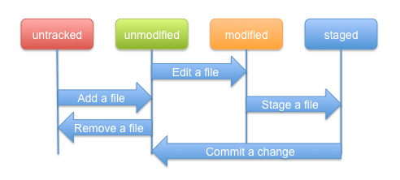

Revenir sur un commit
Git reset soft = le commit est supprimé du repository local mais les fichiers du workspace restent modifiés
Git reset hard = le commit est supprimé du repository et les fichiers du workspace retournent à leur état du précédent commit.

La gestion des branches par GIT
Git gère tous les problèmes de branches pour vous. Au lieu de créer une copie des fichiers, il crée juste une branche « virtuelle » dans laquelle il retient vos changements en parallèle.

Lorsque vous décidez de fusionner une branche (et donc de ramener vos changements dans « master » pour les valider), Git vérifie si vos modifications n’entrent pas en conflit avec des commits effectués en parallèle. S’il y a des conflits, il essaie de les résoudre tout seul ou vous avertit s’il a besoin de votre avis (c’est le cas si deux personnes ont modifié la même ligne d’un même fichier par exemple).

Pourquoi créer une branche et quand dois-je en créer une ?
Lorsque vous vous apprêtez à faire des modifications sur le code source, posez-vous les questions suivantes :
- Ma modification sera-t-elle rapide ?
- Ma modification est-elle simple ?
- Ma modification nécessite-t-elle un seul commit ?
- Est-ce que je vois précisément comment faire ma modification d’un seul coup ?
Si la réponse à l’une de ces questions est « non », vous devriez probablement créer une branche. Créer une branche est très simple, très rapide et très efficace. Il ne faut donc pas s’en priver.
Créer son compte sur Github (permet d’avoir un repository public à distance)
Créer un compte Git avec le lien « Plan, pricing and Signup »
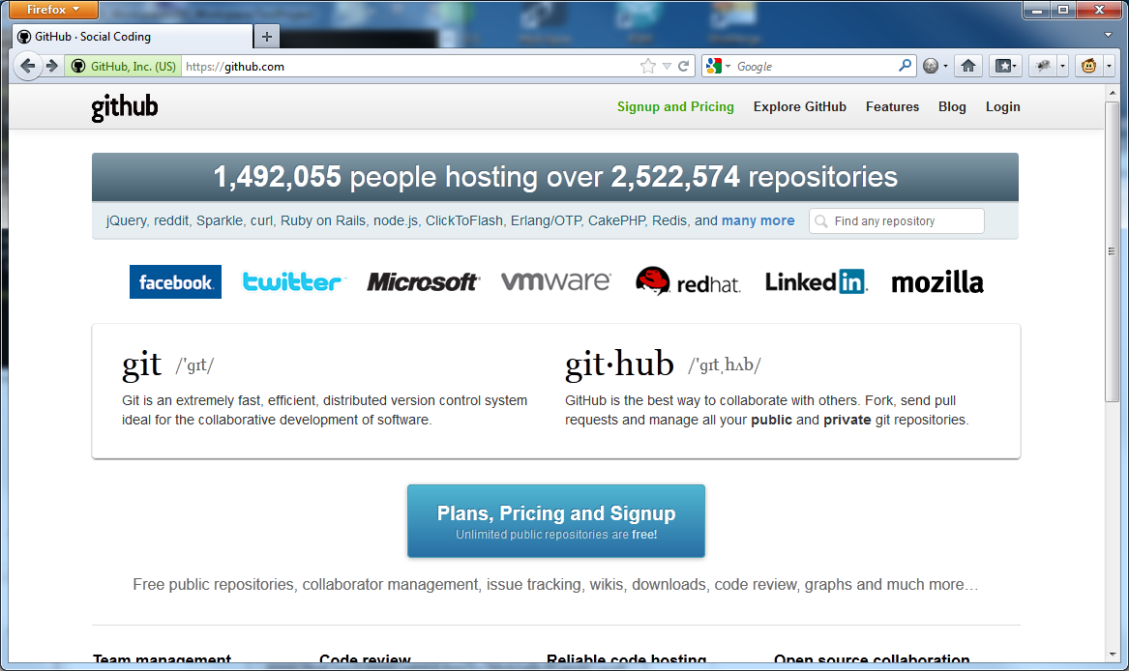

- mdoiteau + mot de passe classique

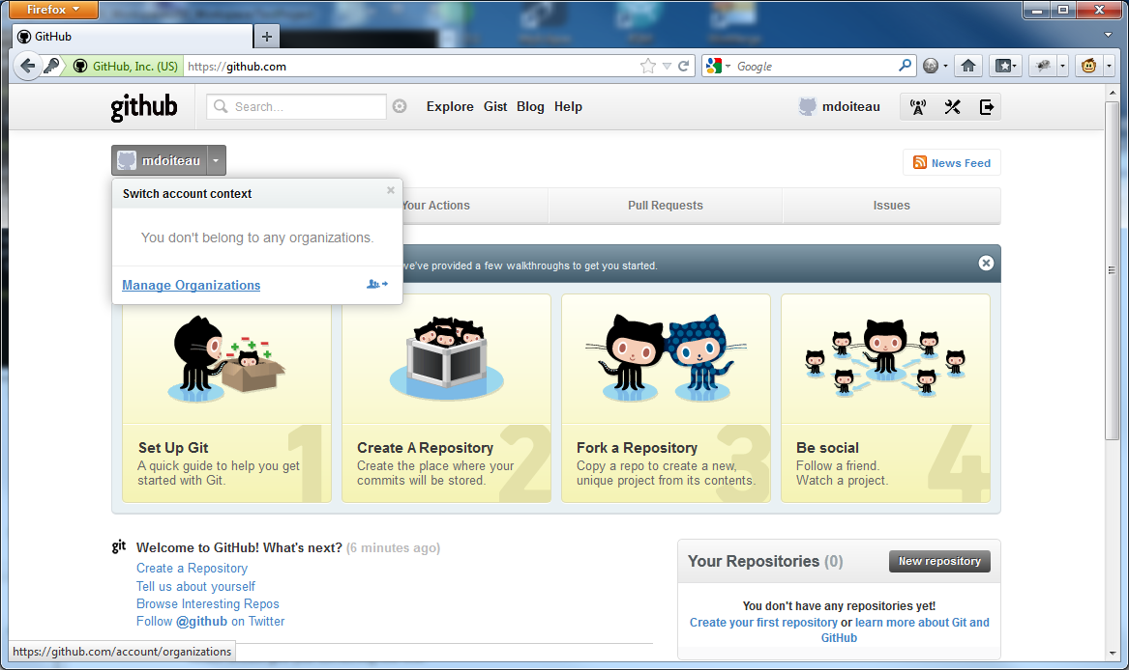
Clic Manage Organizations
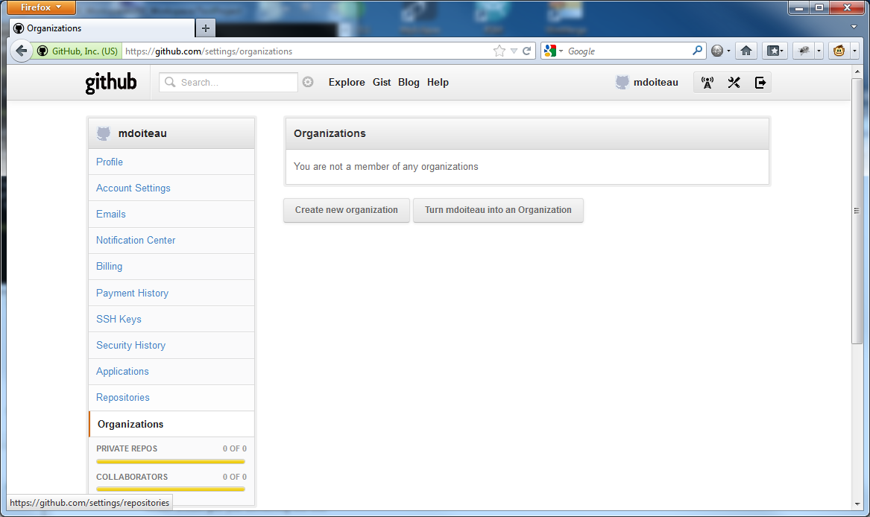

Installer git sur son pc

Lien du tuto pour relier Git sous windows au compte Github
http://help.github.com/win-set-up-git/

Brancher git avec Eclipse (plugin eGit)

Installer le plugin via l’installer d’Eclipse et l’url par défaut d’Eclipse INDIGO.
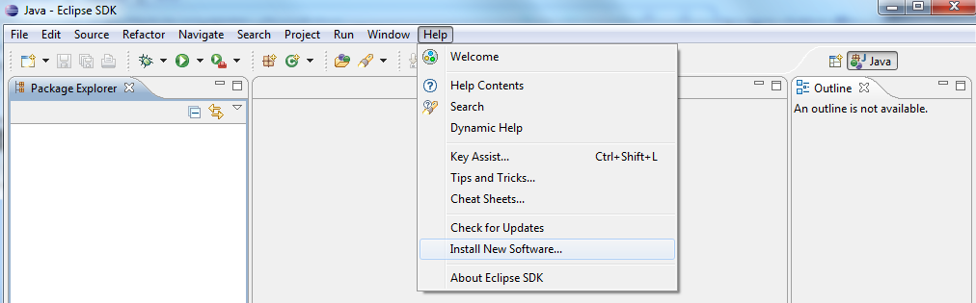
Puis choisir Eclipse EGit
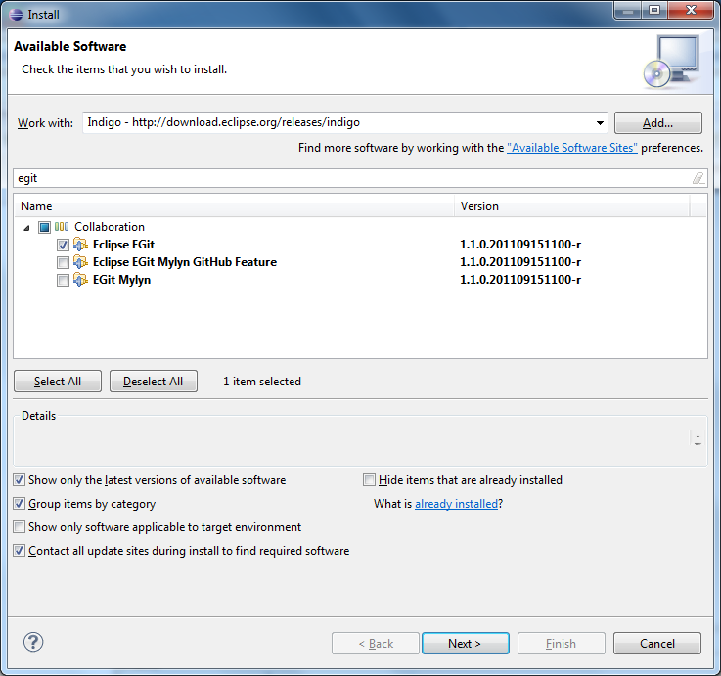

Relancer Eclipse.
Ouvrir une nouvelle perspective > Git Repository pour vérifier la bonne installation du plugin.
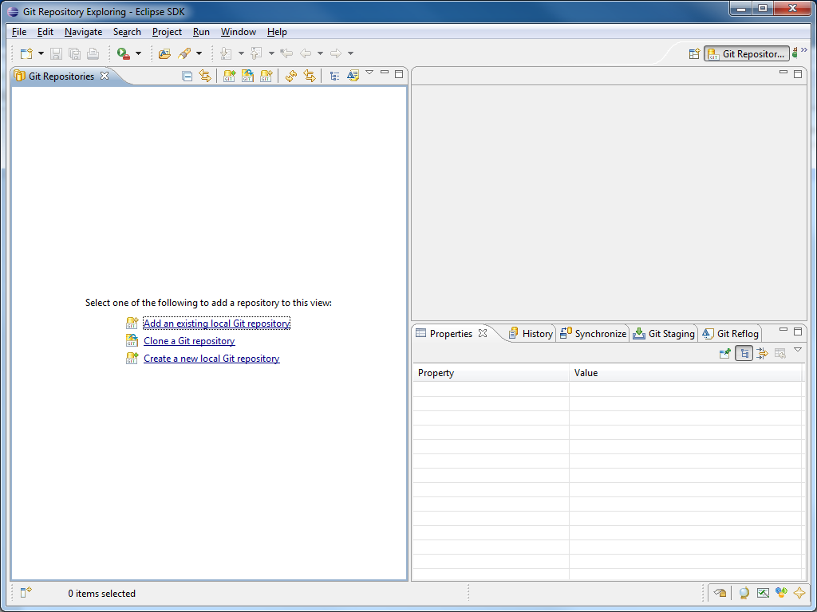

Relier son eclipse avec github via SSH.
Dans Window/preferences, générer une clé RSA comme ci-dessous
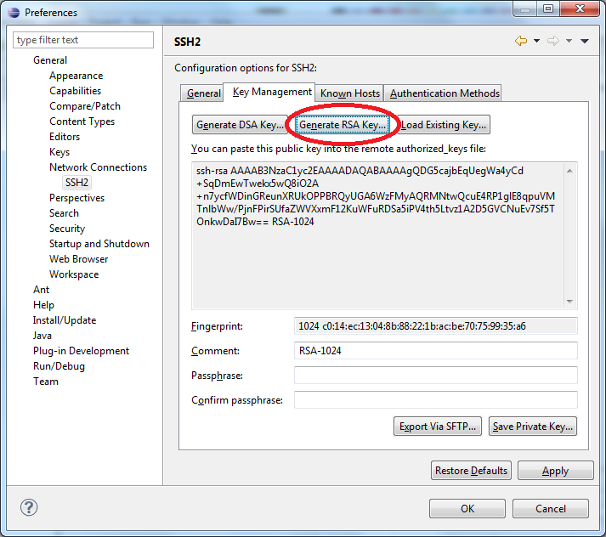

Copier/Coller la public key dans votre profil Github.
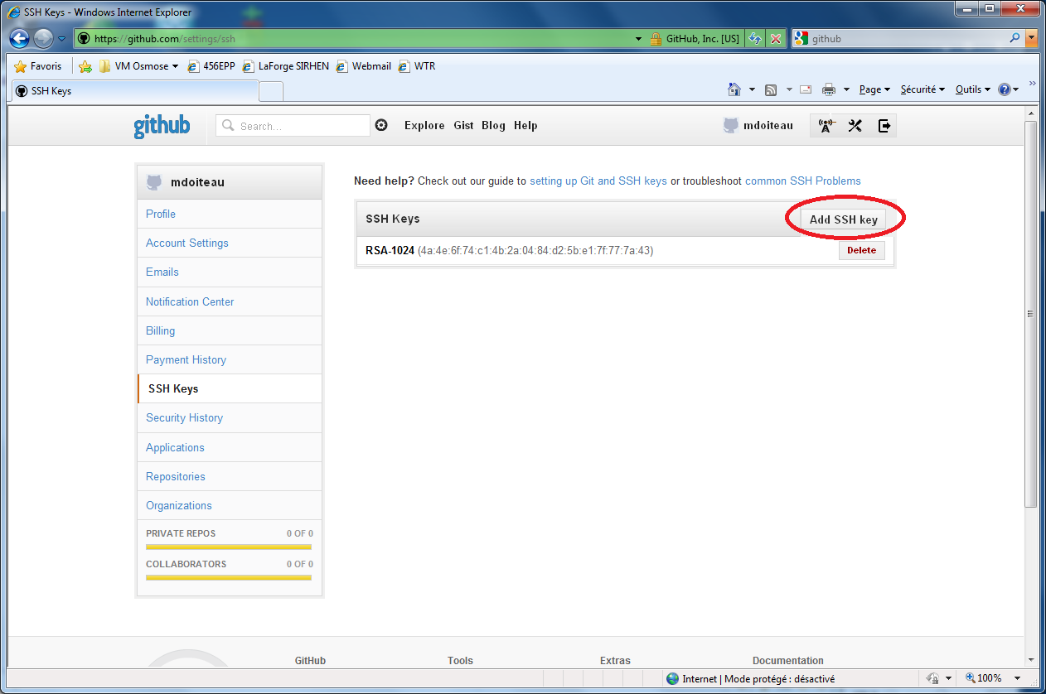
Ajouter une passphrase sous Eclipse puis sauvegarder la clé privée sous id_rsa_eclipse.
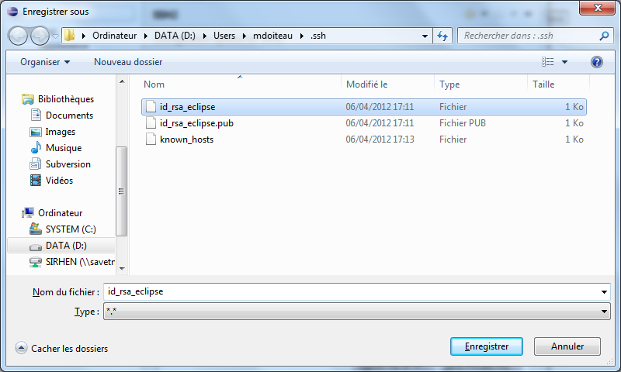

Rapatrier un projet Git depuis Github
Récupérer l’url SSH du projet à rappatrier et copier le dans le clipboard (Ctrl+C)
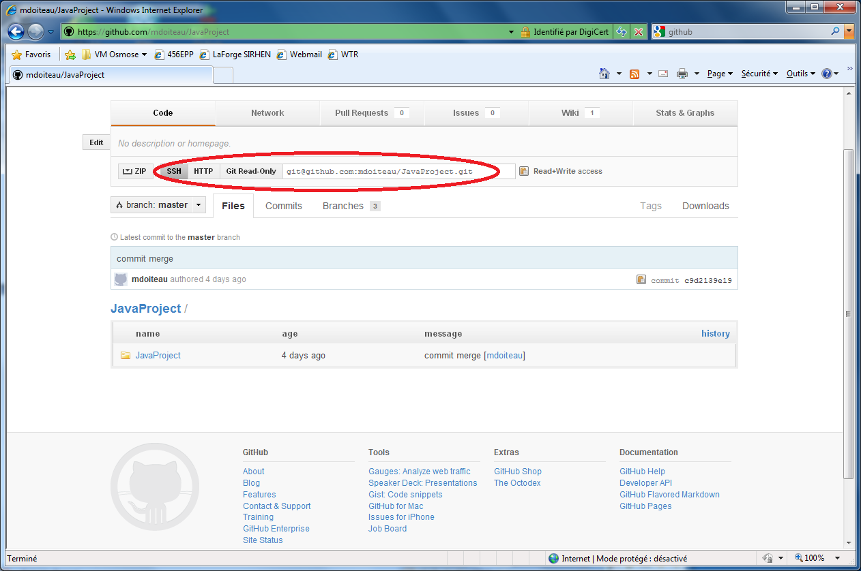
Sous Eclipse, ouvrir la perspective Git Repository Exploring puis dans la vue de gauche, Git Repositories, faire un clic droit et sélectionner « Paste Repository Path or Uri »
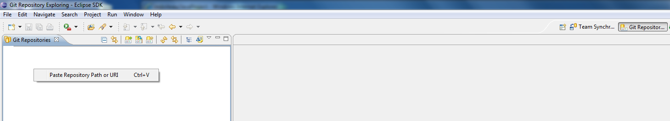
S’ouvre alors la fenêtre de connexion suivante.
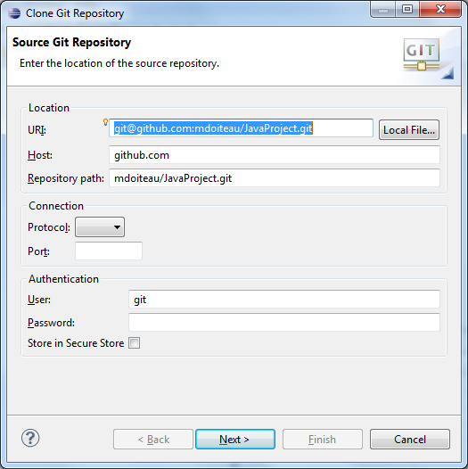
Faire next > next > Finish en sélectionnant l’import des projets dans le workspace

Créer un nouveau projet Git via eGit et GitHub
Dans la perspective Java, créér un nouveau projet Java puis clic droit > team > share project > git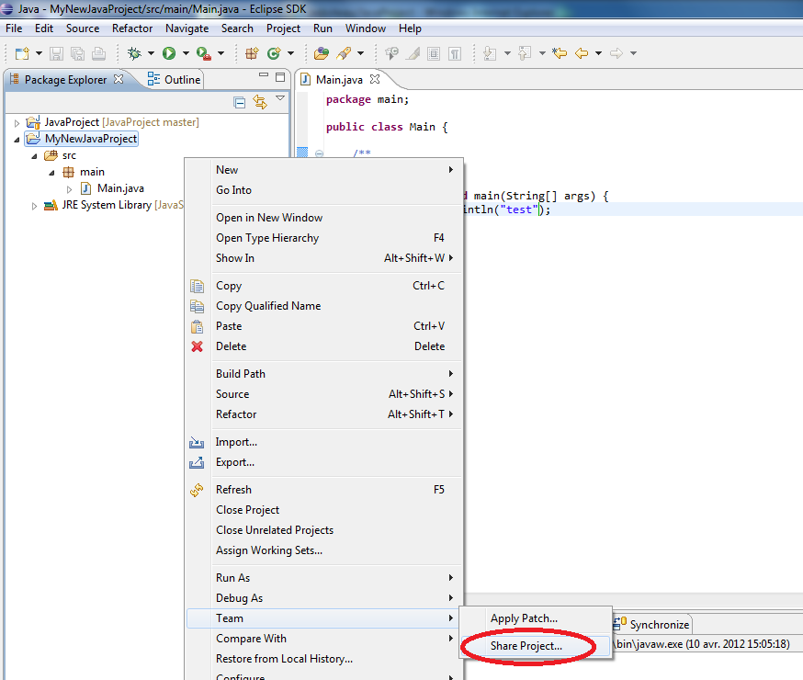
Créer un repository si besoin est.
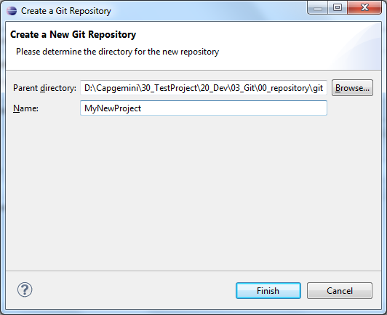
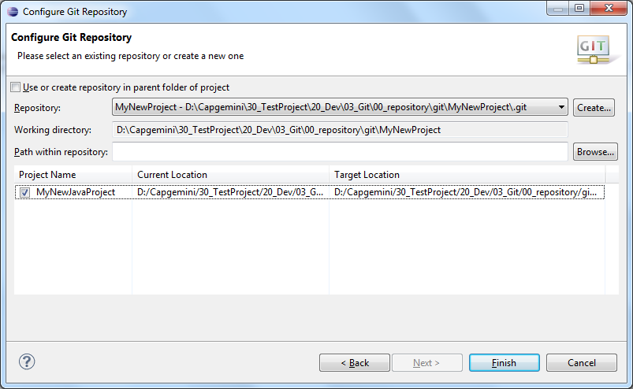
Cliquer sur Finish.
Commiter les modifications de votre projet sur le nouveau repository via Clic droit > Team > Commit
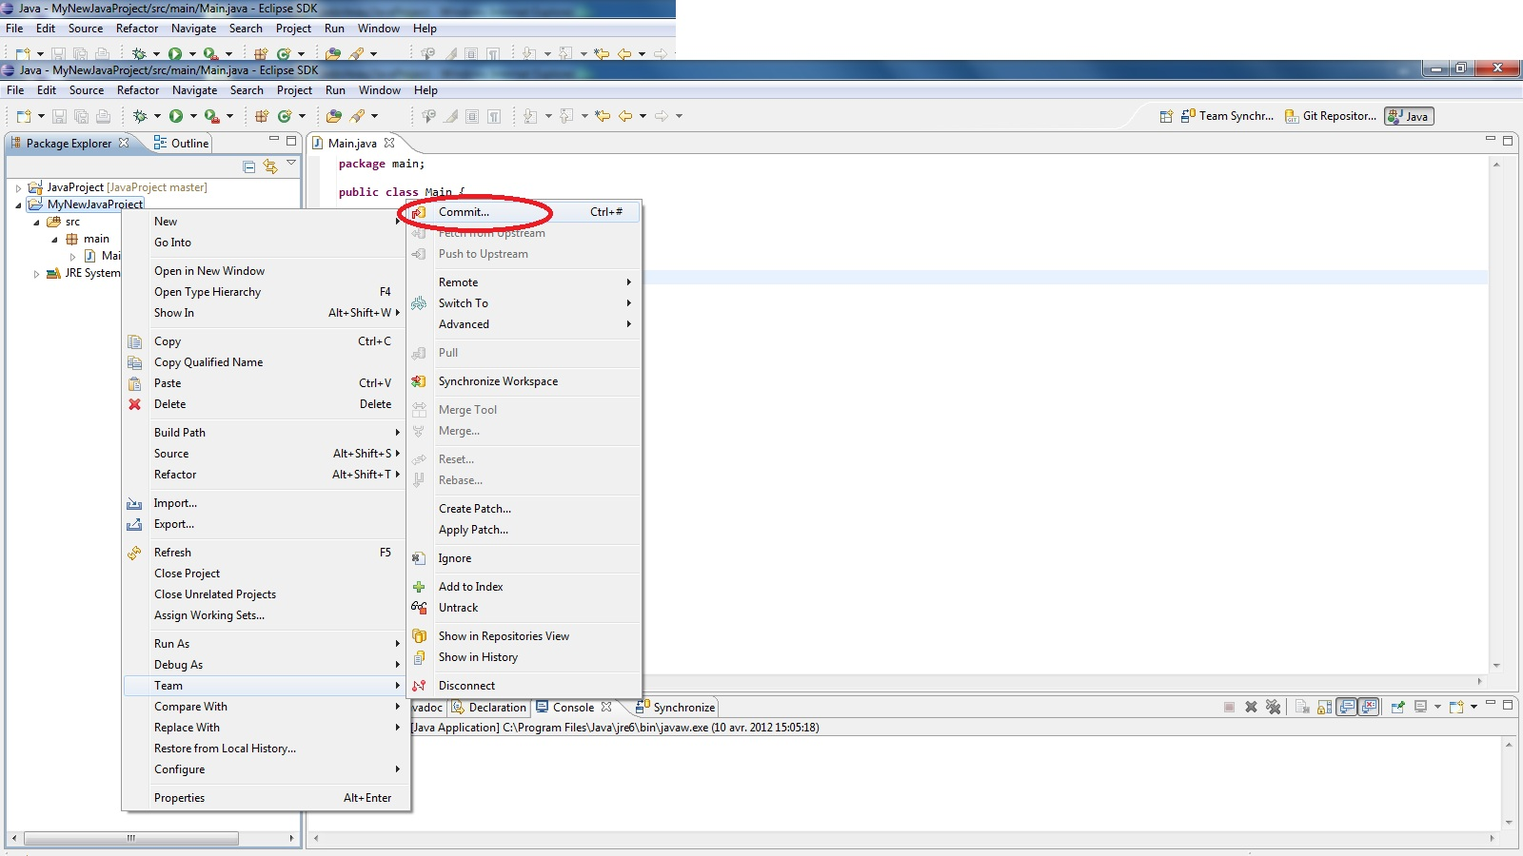
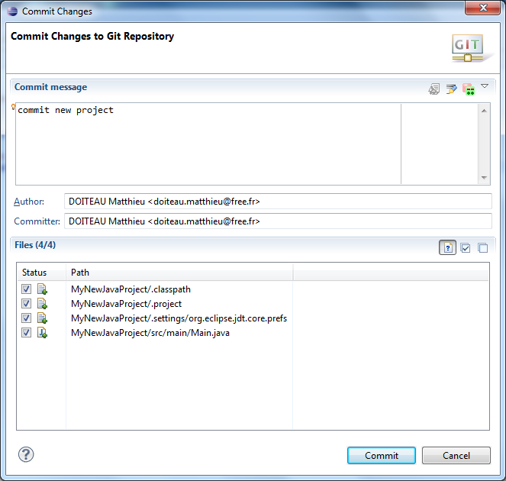
Pour jumeler le repository local avec github, il faut créer un repository du même nom sur github.com
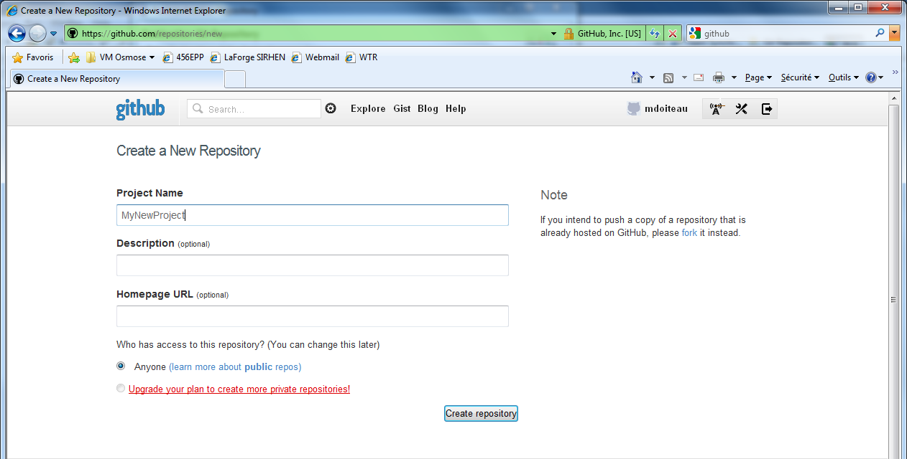

Lié le repository local et distant

Dans la vue Git Repository, il faut créer un nouveau lien vers le projet GitHub.
Pour se faire « copier » la référence du projet .git depuis le site GitHub et dans le nœud remote du repository sous Eclipse, « Create Remote ».

Sous Eclipse, faire un “push” sur le remote repository via Clic droit > Team > Remote > Push…
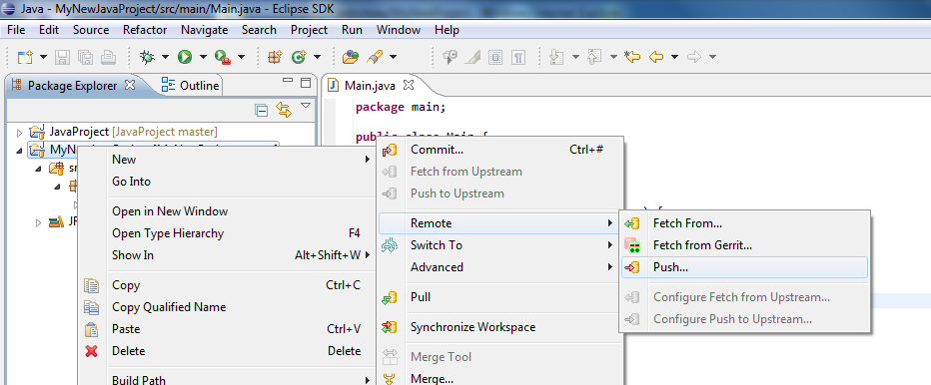

Malheureusement, impossible d’avoir les informations up/down depuis le project Explorer dans ce cas présent.
Le plus simple étant qu’un fois le projet est « pushé »sur Github, le supprimer de son repository local, ainsi que le repository lui-même. Puis Rappatrier le projet depuis GitHub : les liens seront alors correctement créés.

Créer un repository Git contenant plusieurs projets
Sous github, créer un nouveau projet puis copier le lien SSH dans le presse papier.
Sous Eclipse
- Dans la vue « Git repositories », clic droit > Paste repository path > next..finish
→ Le repository est créé et rapatrier dans votre repository Git local
- Dans la vue Package Explorer, créer votre nouveau projet java avec le wizard Eclipse
- Clic droit sur le projet créé > Team > Share project… puis sélectionner le repository Git créé
- Mettre à jour la configuration Maven : Clic droit > Maven > update project…
- Supprimer le répertoire target visible dans le projet qui pointe vers le répertoire target de l’ancien workspace
Faire un synchronize + push to upstream

Faire une recherche dans les commentaires des commit de git
Se connecter au Git Bash (disponible dans le menu démarrer)
Se positionner dans le répertoire contenant le .git de votre repository.
Lister tous les commentaires des commit :
git log -g
Faire une recherche dans les commentaires :
git log -g --grep tokenToSearch
Voir les modifications liées au commit trouvé :
git show 520fc14defdbb44a934d2540fb279812be3c9beb
- remplacer la chaine hexa par celle trouvée dans la liste précédente

Configurer .gitignore
Ignorer le répertoire target via Clic droit > Team > Ignore
Puis dans la vue de synchronisation du workspace, modifier le .gitignore tel quel :
.classpath
.project
.settings/
target/

